Удивить, задуматься, восхититься!

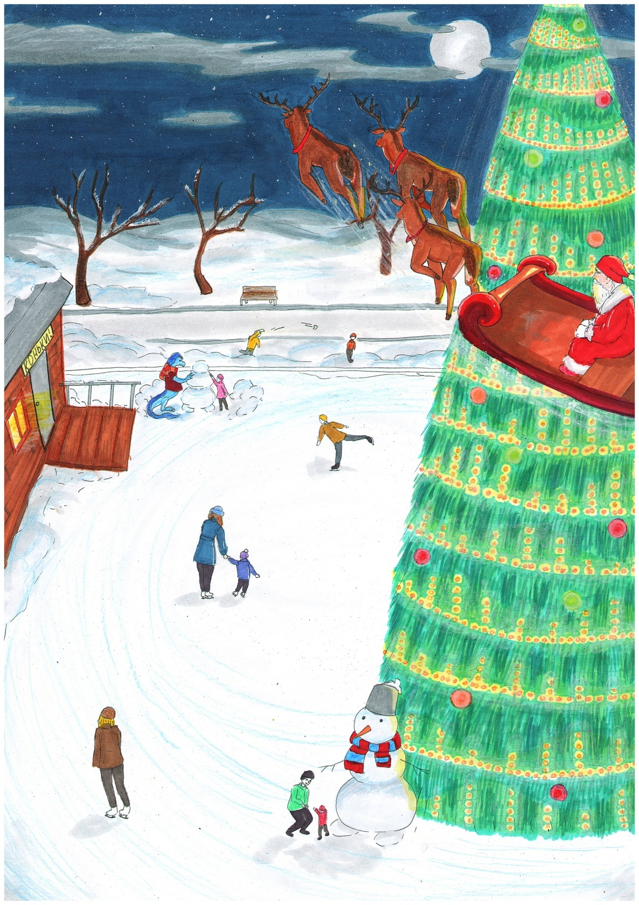

Из опыта работы
Терещенко Светлана Викторовна - педагог дополнительного образования ,
Кельберг Екатерина Семёновна - методист.

Раскрытие в каждом ребенке потенциально заложенных возможностей, успешно ведется через занятия изобразительной деятельностью. Третий год реализуется в нашем муниципальном автономном образовательном учреждении дополнительного образования «Центр профессионального самоопределения» - дополнительная общеобразовательная общеразвивающая программа «Скетчинг для начинающих», адресованная детям 13 – 17 лет (срок реализации 1 год).
В настоящее время скетчинг выступает как отдельная область современного искусства. Он позволяет получить практически мгновенный результат, что в наше динамичное время очень актуально.
Программа составлена таким образом, чтобы каждый обучающийся имел возможность выбрать уровень сложности выполняемых заданий (референс, натура, воображение). Занятия в системе дополнительного образования всегда предполагают творческий подход, как со стороны педагога, так и со стороны обучающихся. В связи с этим, самым главным являются содержание, средства и формы.
Основная форма организации занятий групповая, однако, каждый участник образовательного процесса создает свои скетчи индивидуально. Занятия проводятся таким образом, что обучающиеся имеют возможность обмениваться своими знаниями, творческими наработками. Теоретические знания могут быть получены даже в момент практических занятий в форме беседы, занимательного рассказа, адресованные ко всей группе и связанные с историей искусства.
Скетчи - рисунки виртуозного типа. Сегодня, через известные жанры скетчинга: образы людей, модных тенденций, городов, предметов интерьера и т.п. художники воплощают свои самые смелые замыслы. Основной принцип создания скетча – это умение быстро передать эмоции в виде какого-либо изображения. Здесь важно не только техническое совершенство рисунка, многое решает его эмоциональность. Несмотря на то, что скетчинг – это легкий и непринужденный жанр, которым может овладеть каждый, многие художники и иллюстраторы таким способом создают настоящие произведения искусства. Быстрые зарисовки развивают воображение и пространственное мышление, помогают объяснять сложные вещи и приносят море удовольствия, дают возможность обмениваться мнениями, проводить довольно часто небольшие экспресс выставки, организованные участниками образовательного процесса. Конечно, представленные скетчи на такой мини выставке по завершении одного занятия неидеальны, возможно нуждаются в доработке, но они так привлекательны потому что отображают собственное видение, эмоции и поэтому очень живые. Организация мини выставок, проявление внимания и заинтересованности в индивидуальности участников и их "высказываниях" (рисования скетчей) помогает обучающимся расслабиться, снять напряжение, получить удовольствие от работы и обменяться приобретенным опытом. В таких мини выставках участвует педагог не только как эксперт, консультант, но и как участник представляющий свои скетчи. Такой подход к организации занятий обеспечивает каждому обучающемуся демонстрировать свои желания и потребности, а также возможность взаимодействовать друг с другом и обрести в лице педагога надежного партнера и наставника. Партнерство дает возможность обучающимся проявить уверенность, активность, творческую самостоятельность .
Благодаря педагогу - учитывающему желания, возможности и потребности обучающихся нет однообразия при изучении нового материала, выполнении практических работ – есть постоянное присутствие интересной творческой задачи. Это можно пронаблюдать во время проведения занятий. В качестве примера некоторые фрагменты занятия по теме «Иллюзия восприятия».
Тема «Иллюзия восприятия».
Цель занятия. Знакомство с удивительной тайной - двойственной природой восприятия (иллюзией) оптической и визуальной через создание графических изображений.
Организационный момент включал музыкальное фоновое сопровождение (группа «Зодиак» инструментальные музыкальные композиции космос и научная фантастика) для обеспечения эмоционального комфорта и благоприятной атмосферы занятия.
После приветствия и объявления темы педагог перевоплощается и становится иллюзионистом (плащ, цилиндр), что сразу привлекает внимание и дает возможность для фантазии, удивления, игры. Легко и непринужденно включаются определения – «иллюзия», «восприятие».
Педагог не просто теоретически интересно представляет материал, сопровождая его увлекательной презентацией, самое главное он включает каждого обучающегося в творческую деятельность не только при знакомстве с новым материалом, но и вспоминая важность предыдущих тем, через проведение обучающимися самостоятельного эксперимента по созданию объема из (на) плоскости листа бумаги. Заостряется внимание, что такое - Иллюзия восприятия 3-х мерного мира, где чудо передачи её художником «иллюзионистом» на 2-х мерной картинной плоскости происходит через обращение к понятию плоскости, закону линейной, угловой, воздушной перспективы, владению основными её терминами (линия горизонта, точки схода, частичное перекрытие одного изображения другим и т.п.) и выполнению практического задания. В игровой (соревновательной) форме обучающимся предлагается первое практическое задание: придать тонкому листу бумаги - объем, всевозможными способами. Поиск решений предоставляет возможность каждому "стать иллюзионистом» и пополнить арсенал технических способов. Всем удалось быстро найти несложные примеры: сложили бумагу несколько раз "гармошкой", превратили в "веер", свернули в трубочку, скомкали лист бумаги, использовали технику оригами, вспомнили о кольце Мёбиуса и т.п.). Затем обучающиеся изобразили свои упражнения с помощью лаконичного линейного рисунка. Второе практическое задание заключается в увлекательном, одновременном рисовании двумя руками ("Танец рук") симметричных изображений, с помощью фломастеров. Незабываемое по ощущениям, казалось бы самых обыкновенных действий в рисовании, с объяснениями принципов работы и "зоны ответственности" левого и правого полушарий мозга человека. Фиксируется внимание на возможности управления (переключения) работы Л-режима и П-режима, совместной работы двух основных стилей мышления. Любопытен проведённый эксперимент "Перевёрнутое рисование" - копирование изображения в перевернутом виде. "Рисунок может показать, который из режимов работы мозга "дежурил" в процессе рисования. (Бетти Эдвардс).
Мышление без слов - образное познание мы практикуем в задании с перевоплощением замкнутой произвольной контурной линии. По завершении изучения нового материала педагог проводит визуальное закрепление его. Осуществляется демонстрация на экране, подготовленной презентации по теме занятия: от очень старинных до современных картин перевертышей, подборка графики и объемных изображений (фотографии) «Лица и вазы». Отдельно хочется отметить знакомство с очень интересным художником-графиком - М. К. Эшер и его работами. Это демонстрация с комментариями и рассказ об удивительных открытиях талантливого художника, опередившего время (фрактальные изображения - иллюзия бесконечности). По окончании выполнения практических упражнений проводится мини выставка и обсуждение работ.
Работы детей подчеркивают, что творческая продуктивная деятельность ярко выражает индивидуальность и развитие способностей. Развитию способностей и проявлению индивидуальности способствует освоение программного материала дополнительно общеобразовательной общеразвивающей программы «Скетчинг для начинающих». Большей частью программы являются практические работы. Практические работы – важнейшее средство связи теории и практики в обучении. Их цель — закрепить и углубить полученные теоретические знания обучающимися, сформировать соответствующие навыки и умения.
Значимые достижения обучающихся по программе «Скетчинг для начинающих»:
2020 год - первое место во всероссийском конкурсе-выставке "Багульник", скетч "Шерше ля фам", выполнен с натуры (натюрморт);
2021 год - третье место в региональном онлайн-конкурсе "Новый год! Зажигай!", скетч "Новогодняя сказка" (сюжетная композиция);
2021-2022 год - Работа-победитель в конкурсе детского творчества «СОВРИСК» в рамках городского проекта «ART-REVOLUTION», скетч "Проба пера".

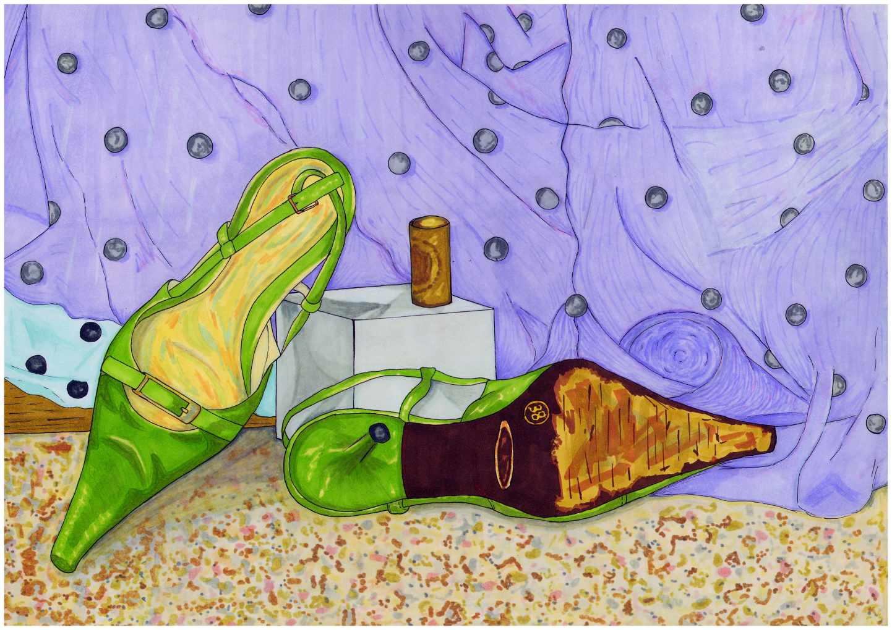

Учебно-тематический план
№ | Тема | Количество часов |  |  | Форма контроля
№ | Тема | Всего | Теория | Практика | Форма контроля
1 | Вводное занятие.  Инструктаж по ТБ и ПБ | 1 | 1 |  | Устный опрос
2 | Художественные материалы и инструменты | 2 | 1 | 1 | Проведение опытов
3 | Базовые упражнения (акварель) | 2 | 1 | 1 | Проведение опытов
4 | Базовые упражнения (маркеры) | 2 | 1 | 1 | Проведение опытов
5 | Основы цветоведения | 4 | 2 | 2 | Устный опрос
6 | Иллюзия объема | 6 | 1 | 5 | Проведение опытов  Выставка
7 | Перспектива | 25 | 4 | 21 | Наблюдение. Выставка
8 | Композиция | 4 | 1 | 3 | Наблюдение
9 | Жанры скетчинга | 46 | 6 | 40 | Собеседование  Наблюдение. Выставка
10 | Техники скетчинга | 14 | 1 | 13 | Наблюдение  Оценка технических приемов. Выставка
11 | Промежуточная аттестация. Заключительное занятие. | 2 | - | 2 | Выполнение тестовых заданий  Итоговая выставка
 | Итого | 108 | 20 | 88

По итогам года каждый обучающийся умеет свободно создавать композиции и скетч-иллюстрации в любом из известных жанров.
Освоение этой программы дает возможность каждому обучающемуся быть смелым в своем творчестве, найти свой собственный стиль рисования. Игровой момент на занятиях обеспечивает чувство безопасности и включает комплексный интерес к познанию и творчеству у обучающихся.
Следовательно педагогу на каждом занятии необходимо поддерживать приятную среду (атмосферу) вовлеченности, в которой обучающиеся проявляют свое умение задумывать и создавать, помнить, что главное в скетчинге смелость, легкость, динамичность, эмоции (впечатления) от увиденного. А значит нужно уметь организовать атмосферу, позволяющую удивить, задуматься, восхититься.

Список литературы:

1. Краснова Лиза. Маркеры: смешиваем цвета и работаем над оттенками. - М.: Бомбора, 2018.

2. Эдвардс Бетти. Художник внутри вас. - Мн.: ООО Попурри, 2000

3. Эдвардс Бетти. Откройте в себе художника. - Мн.: Попурри, 2020

